禮堂資訊講台使用說明：
- 開啟資訊講台總電源(鑰匙跟總務處借)，確認主機電源燈亮。
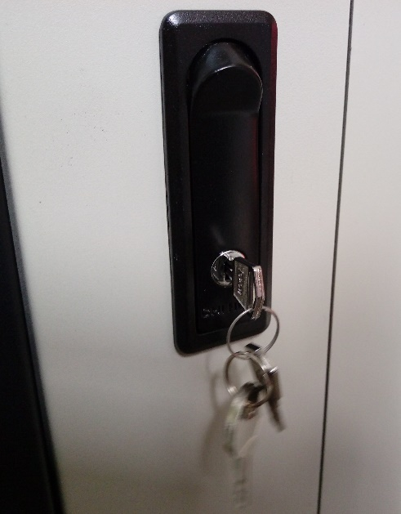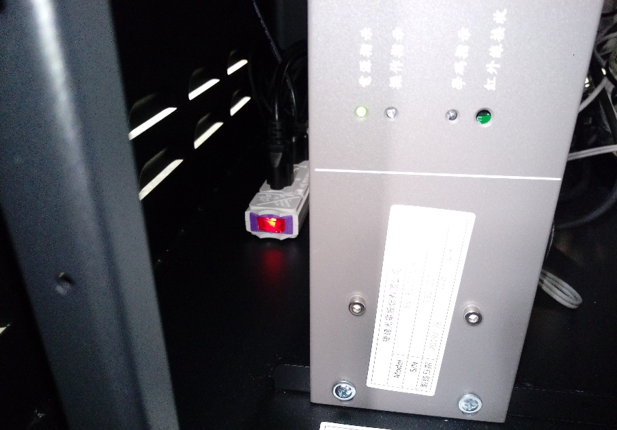
- 開啟資訊講台主機控制電源(鑰匙跟總務處借)，確認主機電源燈亮即可開啟電腦。
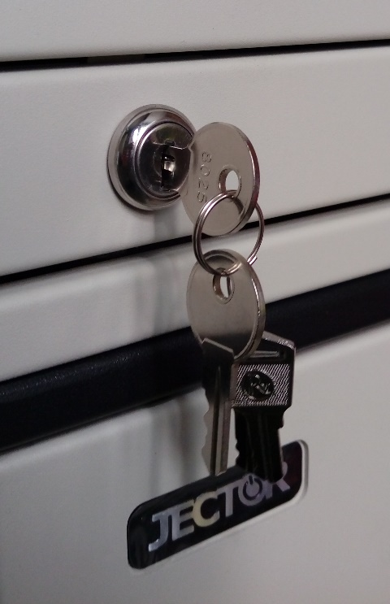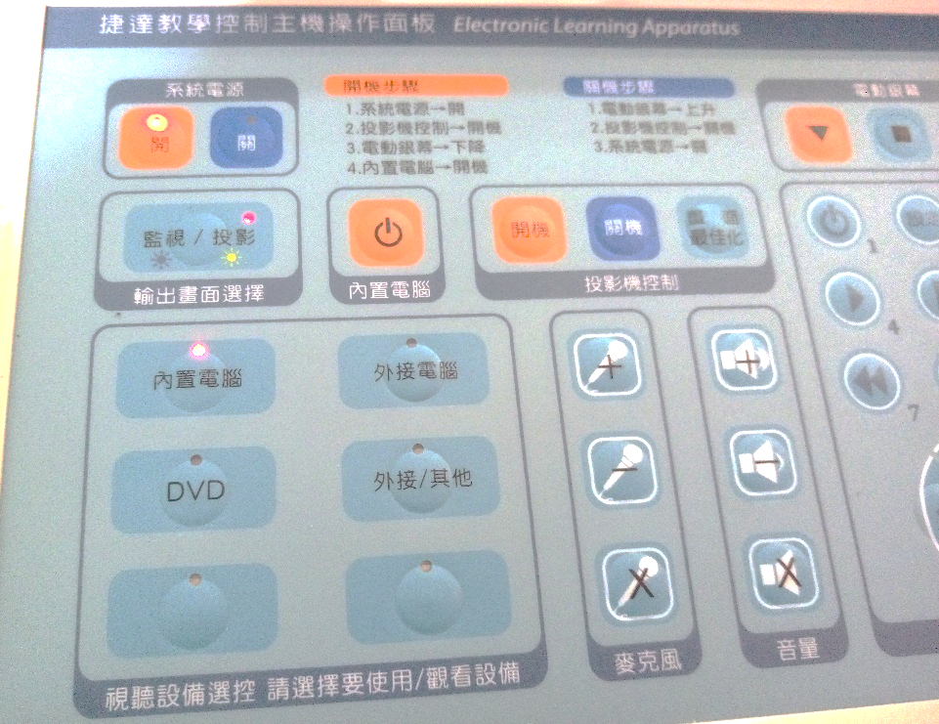
- 使用完畢請關閉電腦，關閉主機控制電源及總電源，鑰匙鎖上並歸還總務處。
